Učivo Fyziky 8.A, 8.C
12.4.2020 – 17.4.2020

- Kontrola vypracovaných pracovních listů do fyziky:
Fy-8.A, 8.C - Řešení PL 30.3.-8.4

- Učivo:

1) Nastudovat kapitolu 2.11 „VÝSLEDNÝ ODPOR REZISTORŮ ZAPOJENÝCH VOBVODU VEDLE SEBE“ v učebnici na str. 150-152
2) Zápis do sešitu:

VÝSLEDNÝ ODPOR REZISTORŮ ZAPOJENÝCH VOBVODU VEDLE SEBE
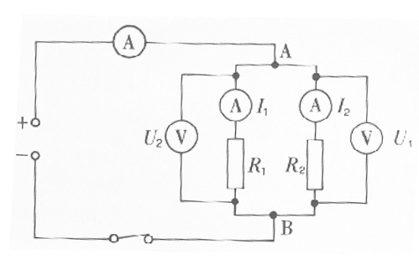
Obvod obsahuje dva rezistory, tři ampérmetry, zdroj a dva voltmetry.
Změříme-li si napětí na dílčích rezistorech, a pak napětí na vnějších svorkách obou rezistorů, dojdeme k následujícímu:
U = konst. ... je všude stejné

Dále pak platí: Celkový proud I v nerozvětvené části obvodu se rovná součtu proudů v jednotlivých větvích obvodu.
I = I₁+I₂

Pro odpor prvního rezistoru platí: R₁ = U
I₁
Pro odpor druhého rezistoru platí: R₂ = U
I₂

Budeme se snažit použité dva rezistory v obvodě nahradit jediným, který se bude chovat stejně, jako ty dva v obvodě. Tedy potřebujeme určit, jaký má mít elektrický odpor. Pro výsledný odpor dvou rezistorů platí:
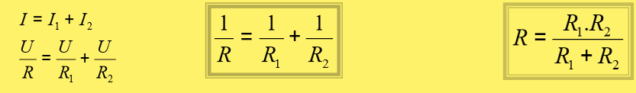

Zkušební příklad:
Dva rezistory s el. odpory 10 Ω a 15 Ω jsou v obvodě zapojeny paralelně ke zdroji s napětím 6 V. Urči výsledný el. odpor, výsledný el. proud a proudy v jednotlivých větvích.
R₁ = 10 Ω
R₂ = 15 Ω
U = 6 V
R = ? Ω
I₁ = ? A
I₂ = ? A
I = ? A
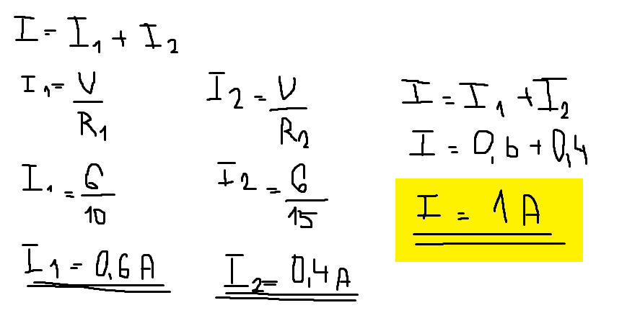

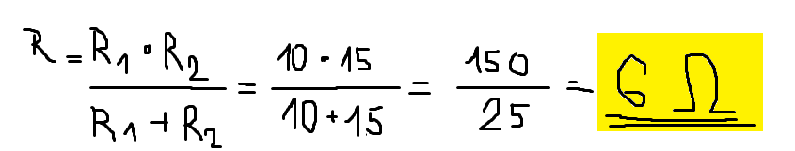

Příklady k výpočtu do sešitu:

Dva spotřebiče spojené vedle sebe (paralelně). Jedním z nich prochází proud 2A. Celkový proud v obvodě je 5A. Jaký proud prochází druhým Spotřebičem? Který z nich má větší odpor?

Dva spotřebiče spojené vedle sebe mají odpory 60Ω a 20Ω. Celkové napětí v obvodě je 12V. Jaký celkový proud prochází obvodem, jaké proudy prochází jednotlivými rezistory?

